ЧЕЛЯБИНСКАЯ ОБЛАСТЬ

АДМИНИСТРАЦИЯ
ЗЛАТОУСТОВСКОГО ГОРОДСКОГО ОКРУГА
ПОСТАНОВЛЕНИЕ

09.10.2024 г. | № | 411-П/АДМ
г.Златоуст
О внесении изменений
в постановление Администрации Златоустовского городского округа от 05.02.2024 г. № 23-П/АДМ
«Об утверждении Порядка подписания Администрацией Златоустовского городского
округа актов приемки выполненных услуг и (или) работ по капитальному ремонту общего имущества в многоквартирных домах Златоустовского городского округа»

В целях уточнения действующего муниципального правового акта,
в связи с кадровыми изменениями,
ПОСТАНОВЛЯЮ:
1. В приложение к постановлению Администрации Златоустовского городского округа от 05.02.2024 г. № 23-П/АДМ «Об утверждении Порядка подписания Администрацией Златоустовского городского округа актов приемки выполненных услуг и (или) работ по капитальному ремонту общего имущества в многоквартирных домах Златоустовского городского округа» внести следующие изменения:
1) пункт 3 изложить в следующей редакции:
«3. При приемке выполненных работ по капитальному ремонту
от Администрации Златоустовского городского округа могут присутствовать следующие представители:
1) заместитель Главы Златоустовского городского округа
по инфраструктуре - Бобылев Вячеслав Владимирович;
2) руководитель муниципального казенного учреждения Златоустовского городского округа «Управление жилищно-коммунального хозяйства» -Брыкунов Дмитрий Владимирович;
3) заместитель руководителя муниципального казенного учреждения Златоустовского городского округа «Управление жилищно-коммунального хозяйства» -Шавель Виталий Олегович;
4) начальник отдела по работе с многоквартирным жилищным фондом муниципального казенного учреждения Златоустовского городского округа «Управление жилищно-коммунального хозяйства» -Зеленова Марина Олеговна;
5) специалист по капитальному ремонту жилищного фонда муниципального казенного учреждения Златоустовского городского округа «Управление жилищно-коммунального хозяйства» - Климанова Евгения Сергеевна;
6) представитель Управления муниципальной милиции Администрации Златоустовского городского округа по контролю за исполнением поручений - по согласованию.
При приемке выполненных работ по согласованию также могут присутствовать: представитель Собрания депутатов Златоустовского городского округа и руководитель исполкома Златоустовского местного отделения Всероссийской политической партии «Единая Россия».
2) пункт 3.1 изложить в новой редакции:
«3.1 Подписание акта приёмки выполненных работ по разработке проектно-сметной документации для проведения работ по капитальному ремонту общего имущества в многоквартирных домах Златоустовского городского округа осуществляют следующие представители при условии предоставления разработанной проектно-сметной документации в электронном виде в Муниципальное казенное учреждение Златоустовского городского округа «Управление жилищно-коммунального хозяйства»:
- руководитель муниципального казенного учреждения Златоустовского городского округа «Управление жилищно-коммунального хозяйства» - Брыкунов Дмитрий Владимирович;
- заместитель руководителя муниципального казенного учреждения Златоустовского городского округа «Управление жилищно-коммунального хозяйства» -Шавель Виталий Олегович.
Подписание Акта приёмки выполненных услуг и (или) работ
по капитальному ремонту общего имущества в многоквартирных домах, расположенных на территории Златоустовского городского округа, осуществляет заместитель Главы Златоустовского городского округа
по инфраструктуре Бобылев Вячеслав Владимирович в части соответствия видов фактически выполненных работ по капитальному ремонту общего имущества в многоквартирном доме видам работ, предусмотренных Краткосрочным планом реализации региональной программы проведения капитального ремонта общего имущества в многоквартирных домах Златоустовского городского округа.».
2. Пресс-службе Администрации Златоустовского городского округа (Валова И.А.) разместить настоящее постановление на официальном сайте Златоустовского городского округа в сети «Интернет».
3. Организацию и контроль выполнения настоящего постановления возложить на заместителя Главы Златоустовского городского округа
по инфраструктуре Бобылева В.В.

Глава  Златоустовского городского округа | 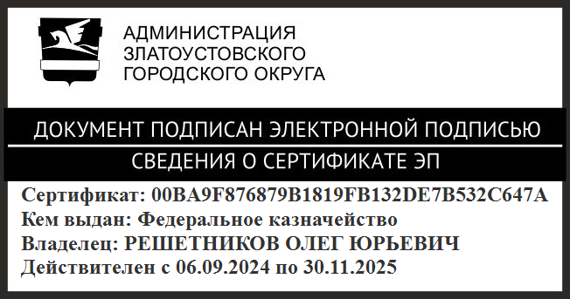 | О.Ю. Решетников

Рассылка: Бобылев В.В., МКУ ЗГО «УЖКХ», УММ, Собрание депутатов, «Единая Россия», пресс-служба,прокуратура, СНО-фонд «Региональный оператор капитального ремонта общего имущества в МКД Челябинской области»

